Преузето са www.pravno-informacioni-sistem.rs
На основу члана 38. став 1. Закона о планском систему Републике Србије („Службени гласник РС”, број 30/18),
Влада усваја
АКЦИОНИ ПЛАН
за спровођење Стратегије државног власништва и управљања привредним субјектима који су у власништву Републике Србије за период oд 2021. до 2027. године, у периоду од 2021. до 2023. године
"Службени гласник РС", број 68 од 7. јула 2021.
1. УВОД
Стратегија државног власништва и управљања привредним субјектима који су у власништву Републике Србије за период од 2021. до 2027. године („Службени гласник РС”, број 36/21 – у даљем тексту: Стратегија), усвојена је по први пут у Републици Србији као јединствени акт који пружа стратешку визију и упутства у вези са циљевима власничког управљања над привредним субјектима који су у власништву Републике Србије (у даљем тексту: ПСРС), циљевима финансијских и јавних политика, као и принципима корпоративног управљања и праксама надзора над ПСРС у складу са међународним стандардима и најбољом праксом.
Стратегијом је прописано, поред осталог, да је у року од 90 дана од доношења Стратегије предвиђено усвајање Акционог плана, којим ће бити дефинисане конкретне мере и активности које ће се предузети ради обезбеђења услова да се циљеви Стратегије реализују, одређени носиоци и партнери за спровођење тих мера и активности, дефинисани њихови показатељи, као и рокови и средства за њихово спровођење.
Акциони план за период од 2021. до 2023. године, за спровођење Стратегије државног власништва и управљања привредним субјектима који су у власништву Републике Србије за период од 2021. до 2027. године (у даљем тексту: Акциони план), представља документ јавне политике који се доноси ради операционализације општег и посебних циљева Стратегије.
Општи циљ Стратегије огледа се у одрживом и ефикасном управљању ПСРС, што одражава посвећеност Владе реформи ПСРС и повећању користи од државног власништва за грађане. Постизање општег циља подржавају два посебна циља, а сваки од њих повезан је са мерама које би требало да доведу до постизања тих циљева.
Посебни циљеви Стратегије, на чијој реализацији се базира остварење постављеног општег циља, су:
Први посебни циљ – Развој јединственог оквира власништва и управљања за сва ПСРС омогућиће централизацију одговорности и надлежности државе у погледу власништва. Успоставиће се независно и ефикасно вршење власничке функције, јединствени систем механизама за постављање циљева, мерење и праћење учинка и извештавање чиме ће се обезбедити свеобухватни надзор над свим ПСРС и усклађивање стратегија и циљева сваког ПСРС са општим циљевима државног власништва.
Други посебни циљ – успостављање, развој и унапређење корпоративног управљања у ПСРС, укључујући успостављање одговарајућих механизама за избор чланова одбора, довешће до тога да управљачка тела и руководство имају одговарајуће вештине и стручност и довољан ниво независности, што им омогућава да извршавају своје задатке. Правилан оквир корпоративног управљања дефинише одговорност и полагање рачуна за резултате пословања ПСРС и успоставља функцију управљања ризицима и контролно окружење.
Акциони план се доноси за период од 2021. до 2023. године, а након истека тог периода биће донет Акциони план за период од 2024. до 2027. године.
Извештавање о резултатима спровођења Акционог плана вршиће се по истеку сваке календарске године од дана усвајања, и то најкасније у року од 60 дана по истеку календарске године.
На основу резултата спроведених активности, а пре истека првог трогодишњег акционог плана, израдиће се други акциони план који би требало заједно са реализованим активностима из првог трогодишњег акционог плана, да доведе до реализације општег и посебних циљева утврђених Стратегијом.
2. МЕТОДОЛОГИЈА ИЗРАДЕ АКЦИОНОГ ПЛАНА
Стратегија је израђена уз подршку Европске банке за обнову и развој (ЕБРД) која је ангажовала консултанте Nestor Advisors, Ernst & Young д.о.о. Београд и БДК Адвокате (у даљем тексту: Конзорцијум), како би се израдио оквир за власничко управљање и корпоративно управљање у ПСРС у Републици Србији. Финансијску подршку за овај пројекат је обезбедила Влада Великог Војводства Луксембург.
Током израде поменутог оквира формирана је група за консултације (Steering committee), коју су поред Конзорцијума, сачињавали представници других релевантних институција, и то: Кабинета председника Владе, Министарства привреде, Министарства грађевинарства, саобраћаја и инфраструктуре, Министарства финансија (укључујући Централну јединицу за хармонизацију) и Министарства рударства и енергетике.
Након састанака и консултација, Конзорцијум је у децембру 2020. године израдио извештај у коме је изложено дијагностичко стање и разматрана досадашња пракса из ове области у Републици Србији, након чега је донет Закључак Владе 05 број 46-10187/2020 од 10. децембра 2020. године, којим су прихваћене Полазне основе за успостављање политике државног власништва Републике Србије којима је поред осталог, утврђено да доношење јединственог стратешког документа представља значајну промену за државу.
На основу тога је Министарство привреде, у складу са Законом о министарствима („Службени гласник РСˮ, број 128/20), приступило изради јединственог стратешког документа политике државног власништва, с обзиром на то да не постоји претходна стратегија или други документ јавне политике у области државног власништва над ПСРС.
Консултативни процес током израде Акционог плана спроводио се континуирано. Организована су три састанка, а Предлог акционог плана представљен је Конзорцијуму, који је имао прилику да предложи додатне сугестије и коментаре.
3. АНАЛИЗА ФИНАНСИЈСКИХ ЕФЕКАТА
Акциони план обухвата трогодишњи период од 2021. до 2023. године, а средства ће бити обезбеђена из буџета Републике Србије. У активности из Акционог плана биће накнадно укључена и средства из међународних донаторских организација, када се за то стекну услови.
Кључни актер за спровођење активности у оквиру реализације мера је Министарство привреде, а органи партнери у спровођењу појединих активности биће Министарство рударства и енергетике, Министарство финансија, Министарство одбране, Републичка дирекција за имовину Републике Србије, Агенција за привредне регистре и Привредна комора Србије.
За остварење посебног циља 1: Развој јединственог оквира власништва и управљања за све ПСРС, у оквиру Раздела 21 – Министарство привреде, средства су обезбеђена на следећој апропријацији:
– Програм 1508 – Уређење и надзор у области привредног и регионалног развоја – Програмска активност: 0001 – Контрола и надзор над радом јавних предузећа у износу: 6.770.000 динара у 2021. години, и пројекцијама средстава у износу од 25.300.000 динара у 2022. години и 24.050.000 у 2023. години.
– Програм 1508 – Уређење и надзор у области привредног и регионалног развоја – Програмска активност: 0003 – Управљање процесом приватизације и стечајем: 2.170.000 динара у 2021. години и пројекцијама средстава у износу од 3.900.000 динара у 2022. години и 7.000.000 у 2023. години.
– Програм 1508 – Уређење и надзор у области привредног и регионалног развоја – Програмска активност: 0004 – Администрација и управљање: пројекцијама средстава у износу од 1.250.000 динара у 2022. години и 1.250.000 у 2023. години.
За остварење мере 1.7 Централизација и дигитализација процеса надзора и извештавања ПСРС (развој ИТ софтвера), обезбеђена је донација у виду ИТ софтвера од Пројекта – реформа локалних финансија 2 (РЕЛОФ 2) у динарској противвредности од 6.350.000 динара у 2021. години.
У оквиру Раздела 28 – Министарство рударства и енергетике средства су обезбеђена на следећој апропријацији: Програм 0501 – Планирање и спровођење енергетске политике, Програмска активност 0002 – Електроенергетика, нафта и природни гас и системи даљинског грејања у износу: 2.063.000 динара у 2021. години, и пројекцијама средстава у износу од 4.126.000 динара у 2022. години и 4.126.000 у 2023. години.
За остварење посебног циља 2: Успостављање, развој и унапређење корпоративног управљања у ПСРС, у оквиру Раздела 21 – Министарство привреде, биће опредељена средства на следећој апропријацији:
– Програм 1508 – Уређење и надзор у области привредног и регионалног развоја – Програмска активност: 0001 – Контрола и надзор над радом јавних предузећа у износу 3.930.000 динара у 2021. години и пројекцијама средстава у износу од 17.750.000 динара у 2022. години и 15.900.000 динара у 2023. години.
– Програм 1508 – Уређење и надзор у области привредног и регионалног развоја – Програмска активност: 0003 – Управљање процесом приватизације и стечајем: 1.310.000 динара у 2021. години и пројекцијама средстава у износу од 1.610.000 динара у 2022. години и 5.300.000 у 2023. години.
– Програм 1508 – Уређење и надзор у области привредног и регионалног развоја – Програмска активност: 0004 – Администрација и управљање: пројекцијама средстава у износу од 400.000 динара у 2022. години и 400.000 у 2023. години.
– Програм 1508 – Уређење и надзор у области привредног и регионалног развоја – Програмска активност: 4003 – Унапређење корпоративног управљања у јавним предузећима у износу 3.000.000 динара у 2021. години.
4. ПРОПИСИ КОЈЕ ЈЕ ПОТРЕБНО УСВОЈИТИ И ИЗМЕНИТИ У ПОСТУПКУ ПРИМЕНЕ СТРАТЕГИЈЕ
У поступку примене Стратегије, правни оквир биће усклађен усвајањем новог закона и подзаконских аката који ће на јединствен начин уредити власничко управљање над ПСРС, дефинисати циљеве државе у погледу власништва, уредити јединствен систем надзора над свим ПСРС и утврдити систем корпоративног управљања у ПСРС, што је предуслов за реализацију:
Мере 1.1: Уједначавање правног оквира за успостављање општих правила власништва и управљања за све ПСРС;
Мере 1.2: Корпоративизација јавних предузећа – промена правне форме јавних предузећа у АД или ДОО;
Мере 1.3: Успостављање централизоване одговорности и институционалне надлежности;
Мере 2.1: Уређивање питања корпоративног управљања у складу са најбољом међународном праксом;
Мере 2.2: Креирање политике обелодањивања информација ПСРС;
Мере 2.3: Дефинисање циљева пословања и кључних показатеља успеха за сваки ПСРС кроз писма очекивања.
Усвајањем новог законског оквира, доћи ће до измене/укидања и доношења одређених прописа, и то као приоритетно, постепено стављање ван снаге Закона о јавним предузећима („Службени гласник РС”, бр. 15/16 и 88/19). Усвајање новог законског оквира утицаће на неопходне измене и допуне Закона о министарствима, како би се јасно утврдило која су овлашћења и одговорности Министарства привреде и његова координациона улога према осталим органима и организацијама.
Такође, уследиће стављање ван снаге одређених одредаба у секторским прописима којим су основана одређена ПСРС* (нпр. Закон о Јавном предузећу „Југоимпорт–СДПР” – „Службени лист СРЈ”, број 46/96), као и измене релевантних прописа у енергетској делатности, којима би се осигурала независност у вршењу управљачких права у име Републике Србије која би осигурала сертификацију раздвојених предузећа.
У спровођењу активности на успостављању базе података о ПСРС потребно је да Влада донесе акт којим ће бити успостављена наведена база података о ПСРС, чиме ће се извршити реализација Мере 1.4: Успостављање централизоване базе података свих ПСРС и њихових зависних друштава.
За реализацију Мере 1.5: Класификација ПСРС Влада ће донети пропис којим ће се извршити класификација ПСРС, чији ће саставни део бити списак класификованих ПСРС.
Нови законски оквир је правни основ и за Мере 1.6: Јачање и усавршавање кадровских капацитета Министарства привреде и Мере 2.7: Јачање и усавршавање кадровских капацитета Министарства привреде из области корпоративног управљања, као и Мере 1.7: Централизација и дигитализација процеса надзора и извештавања ПСРС (развој ИТ софтвера) које ће бити спроведене интерним актима Министарства привреде.
* Напомена: свеукупни преглед измене прописа није могуће приказати, имајући у виду да је извршена анализа правног оквира само за јавна предузећа и друштва капитала која обављају делатност од општег интереса.
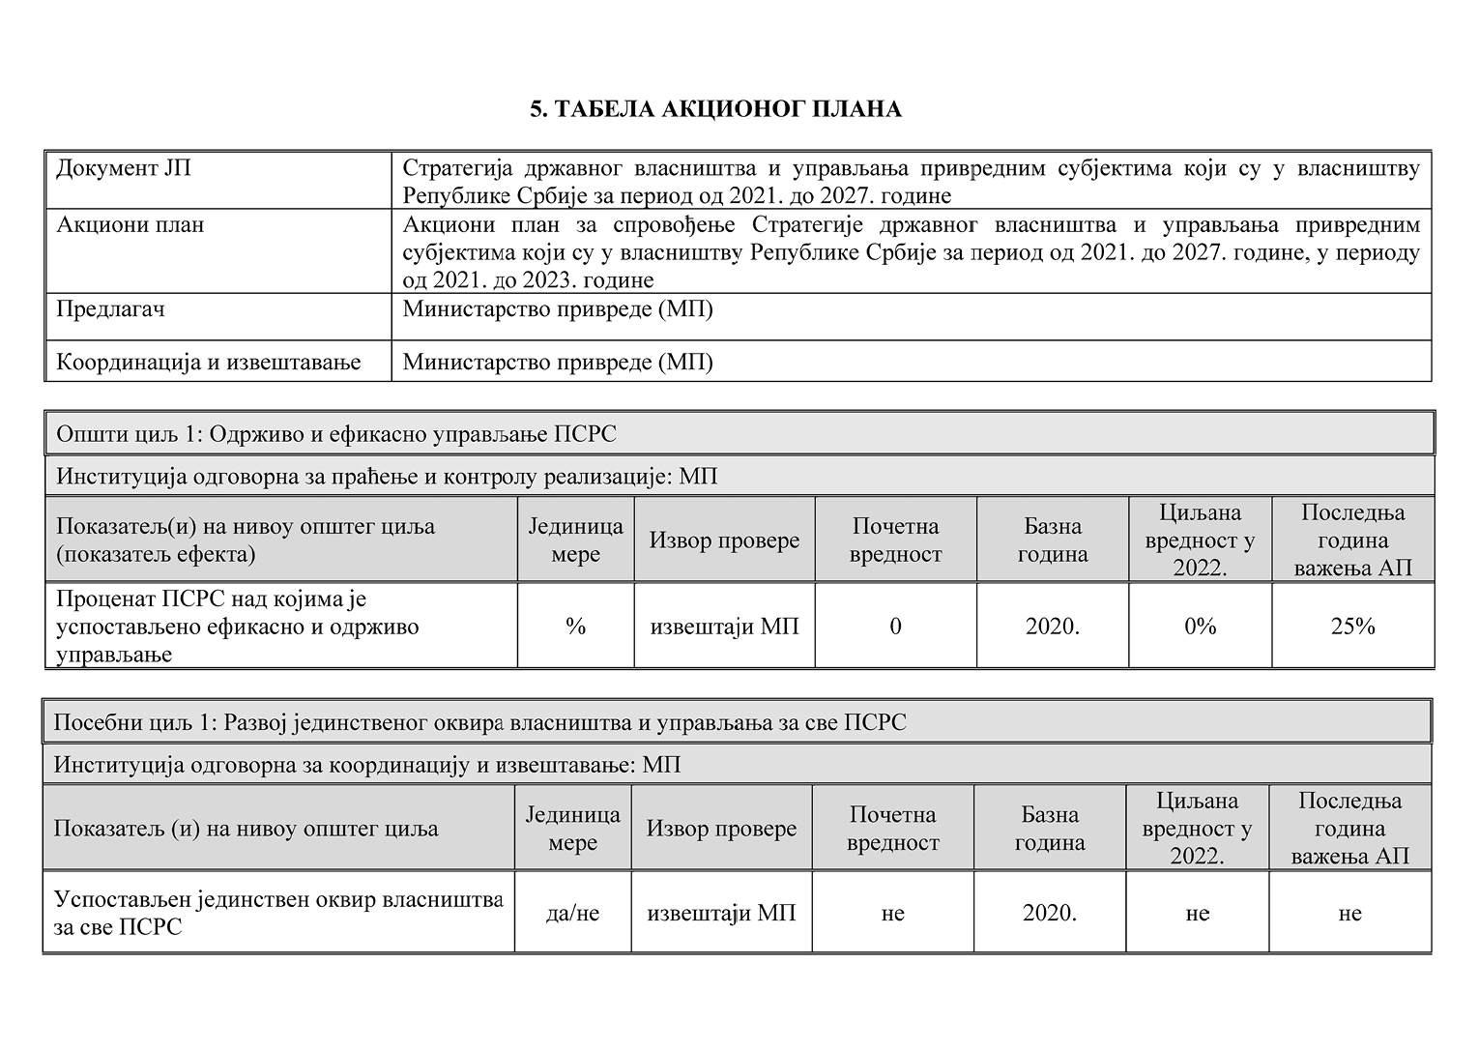
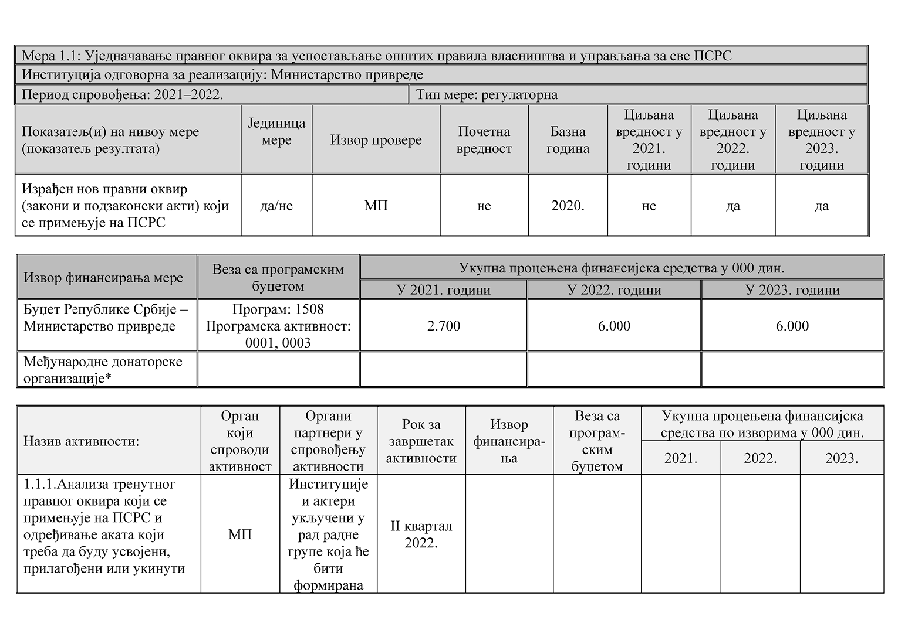
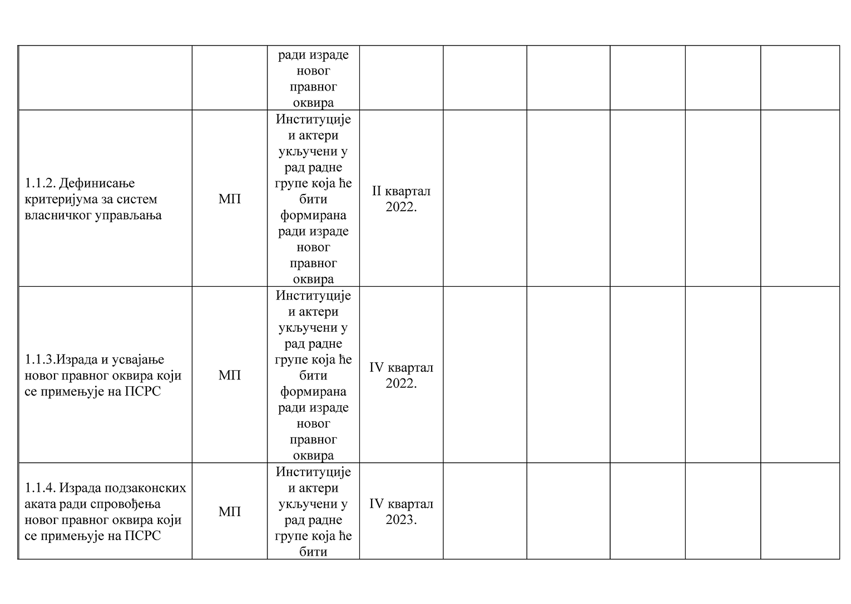
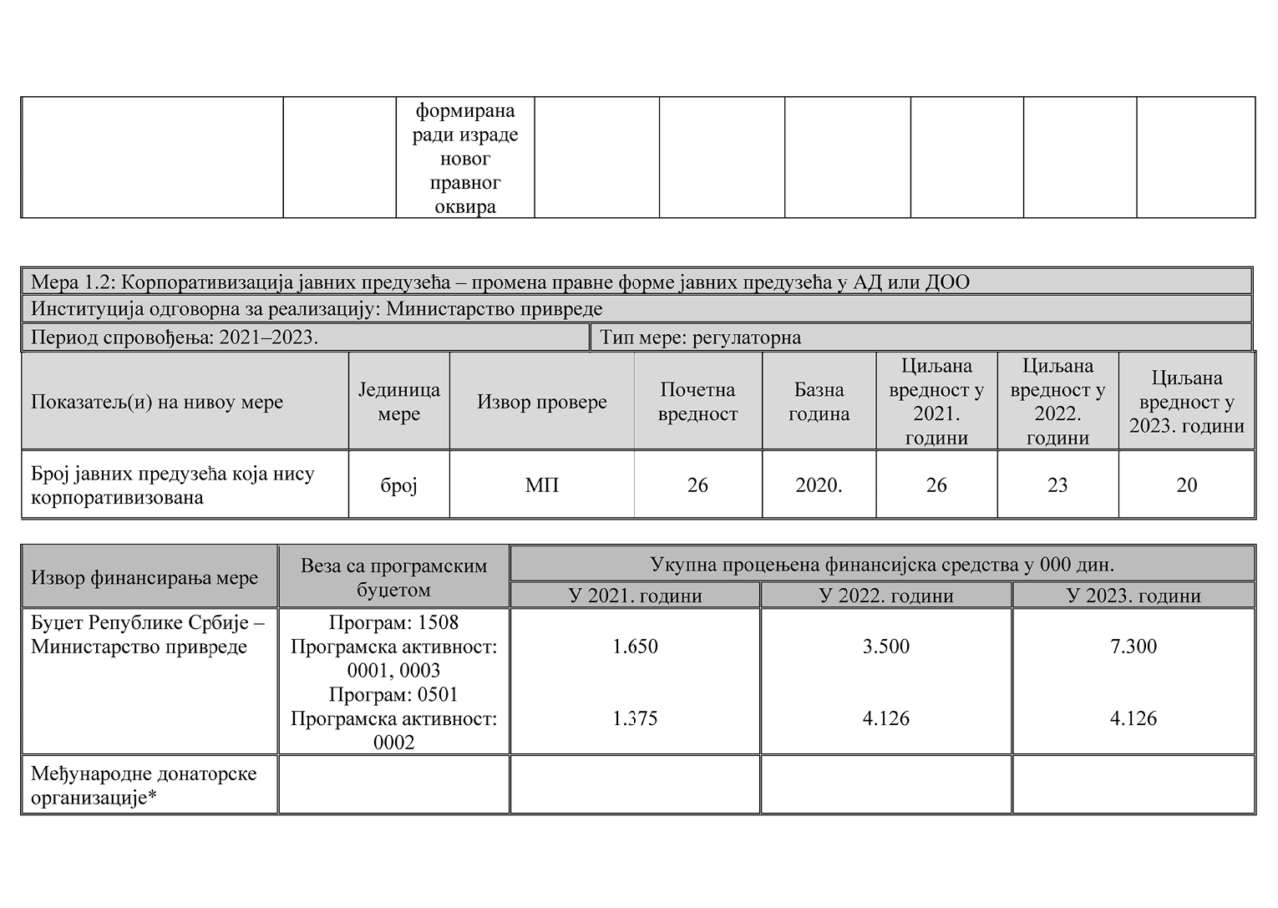
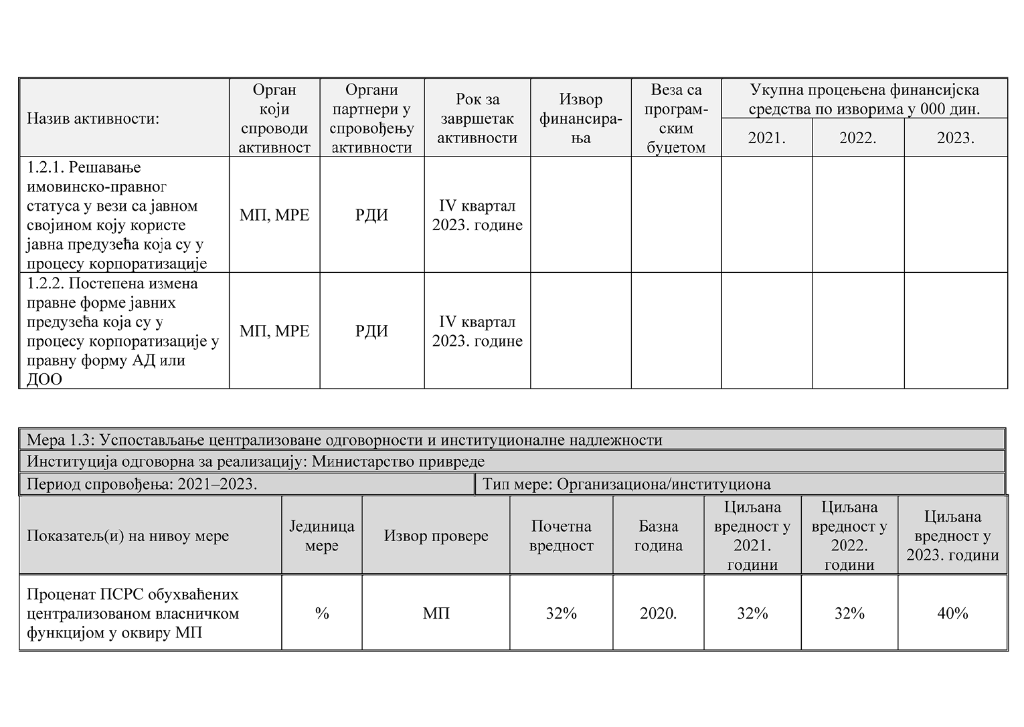
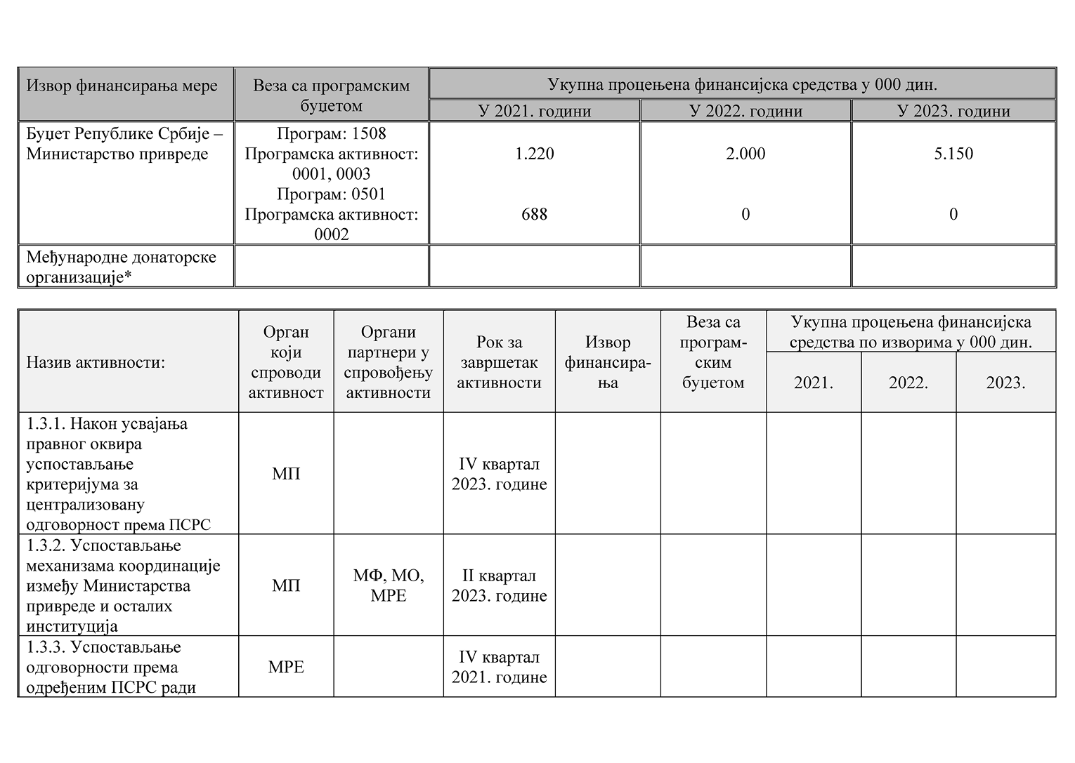
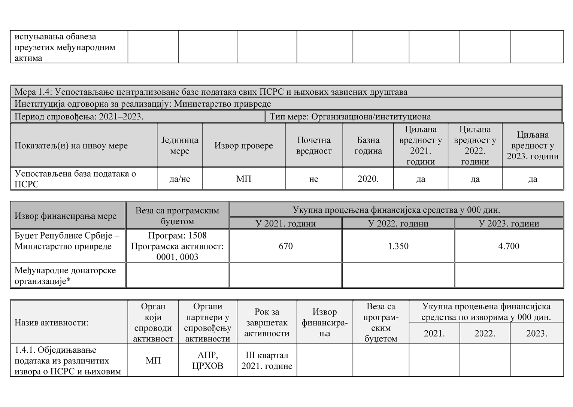
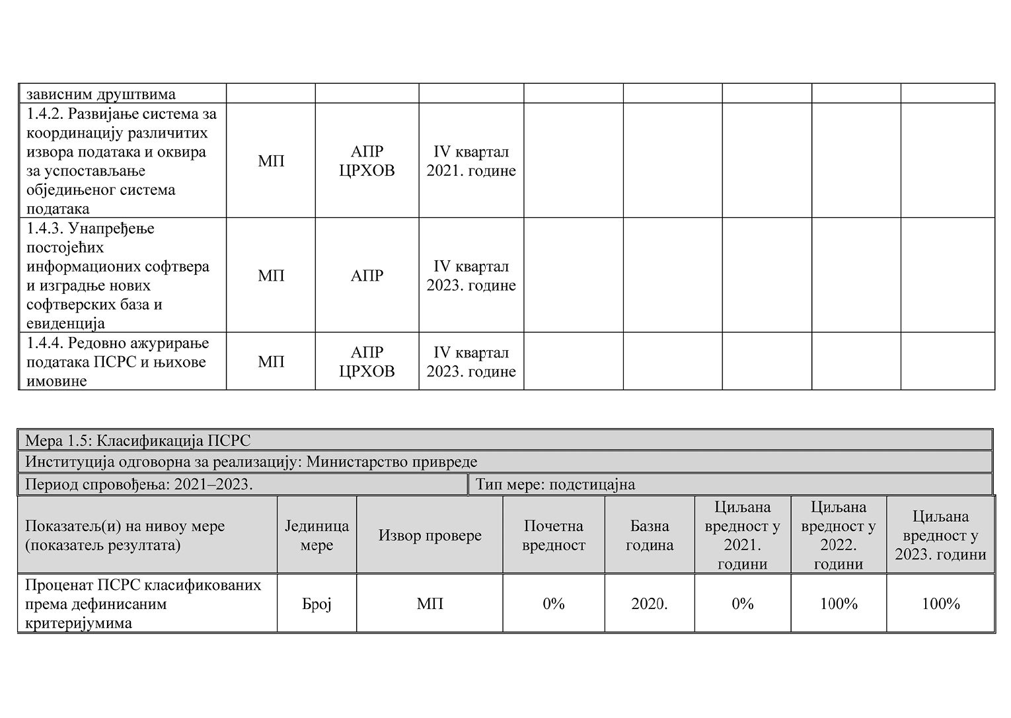
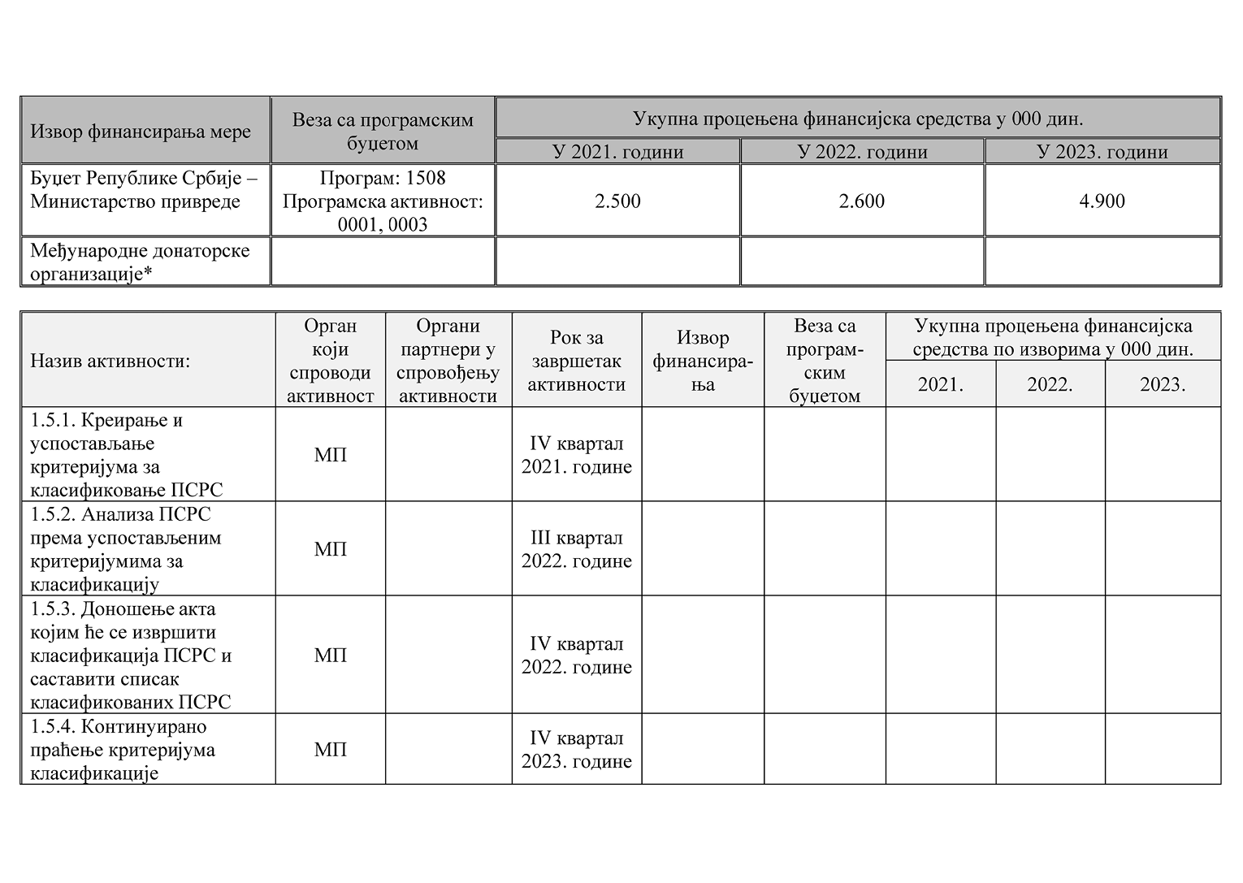
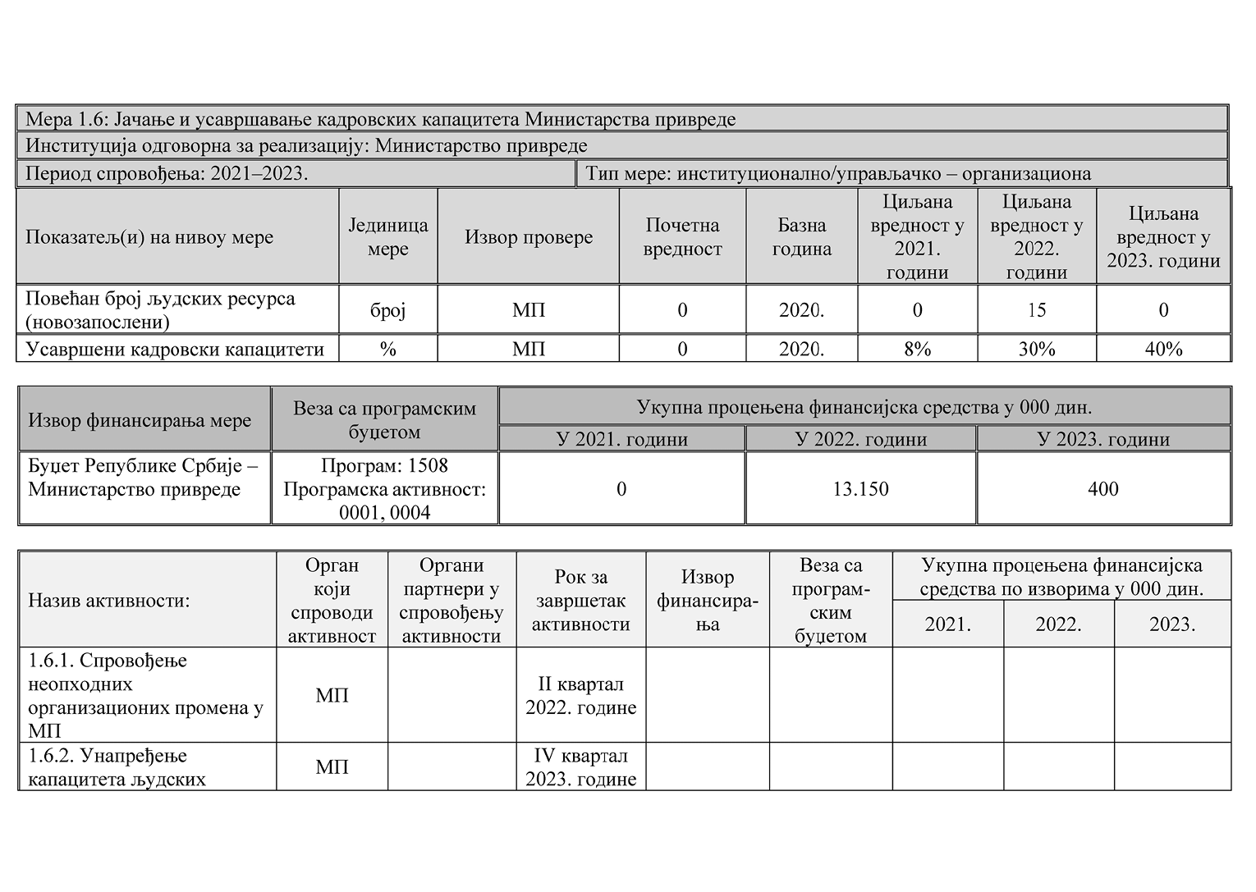
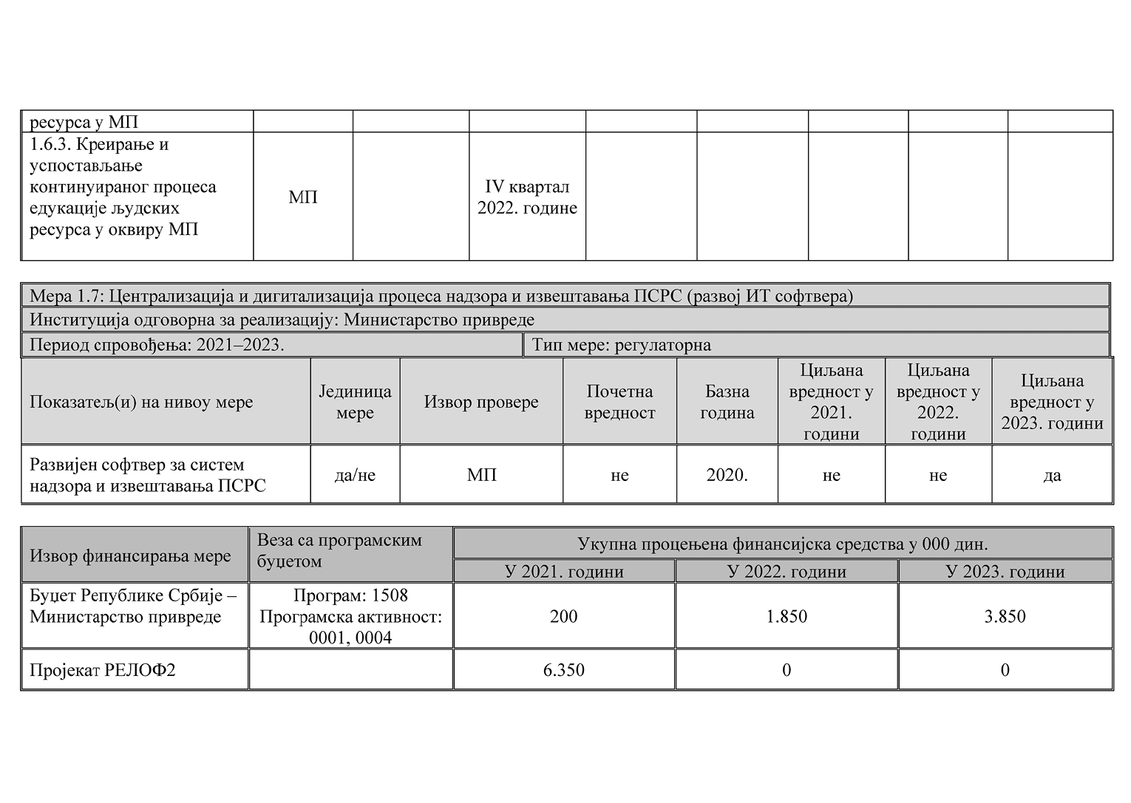
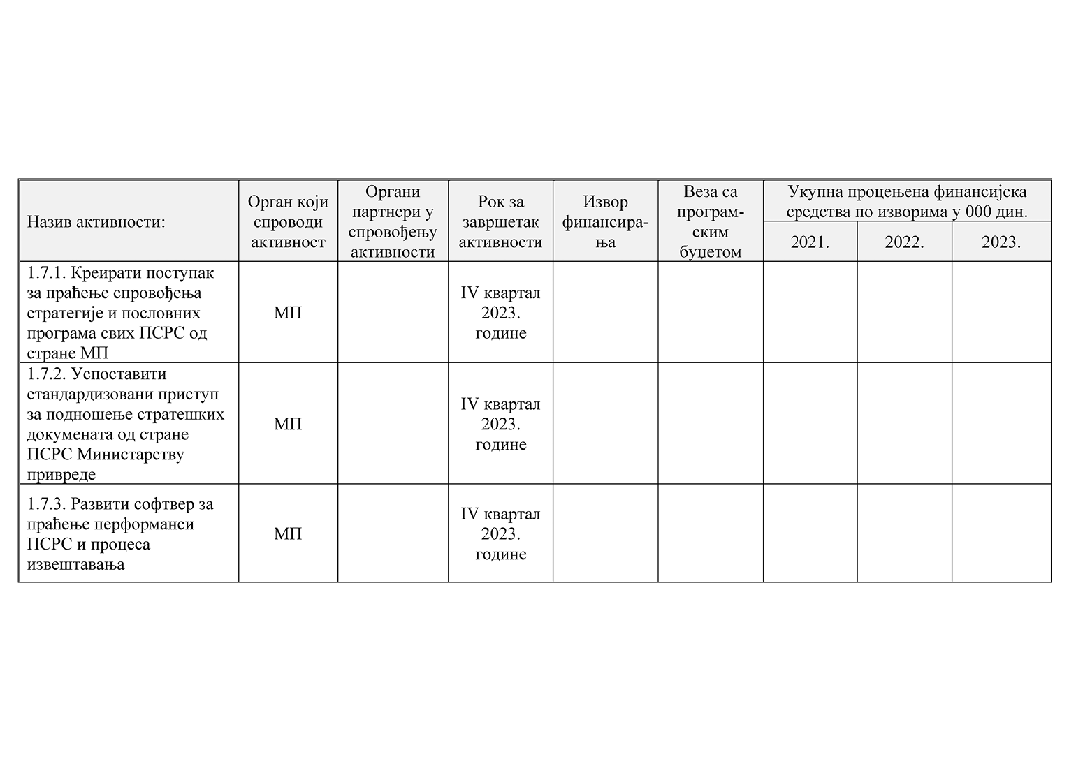
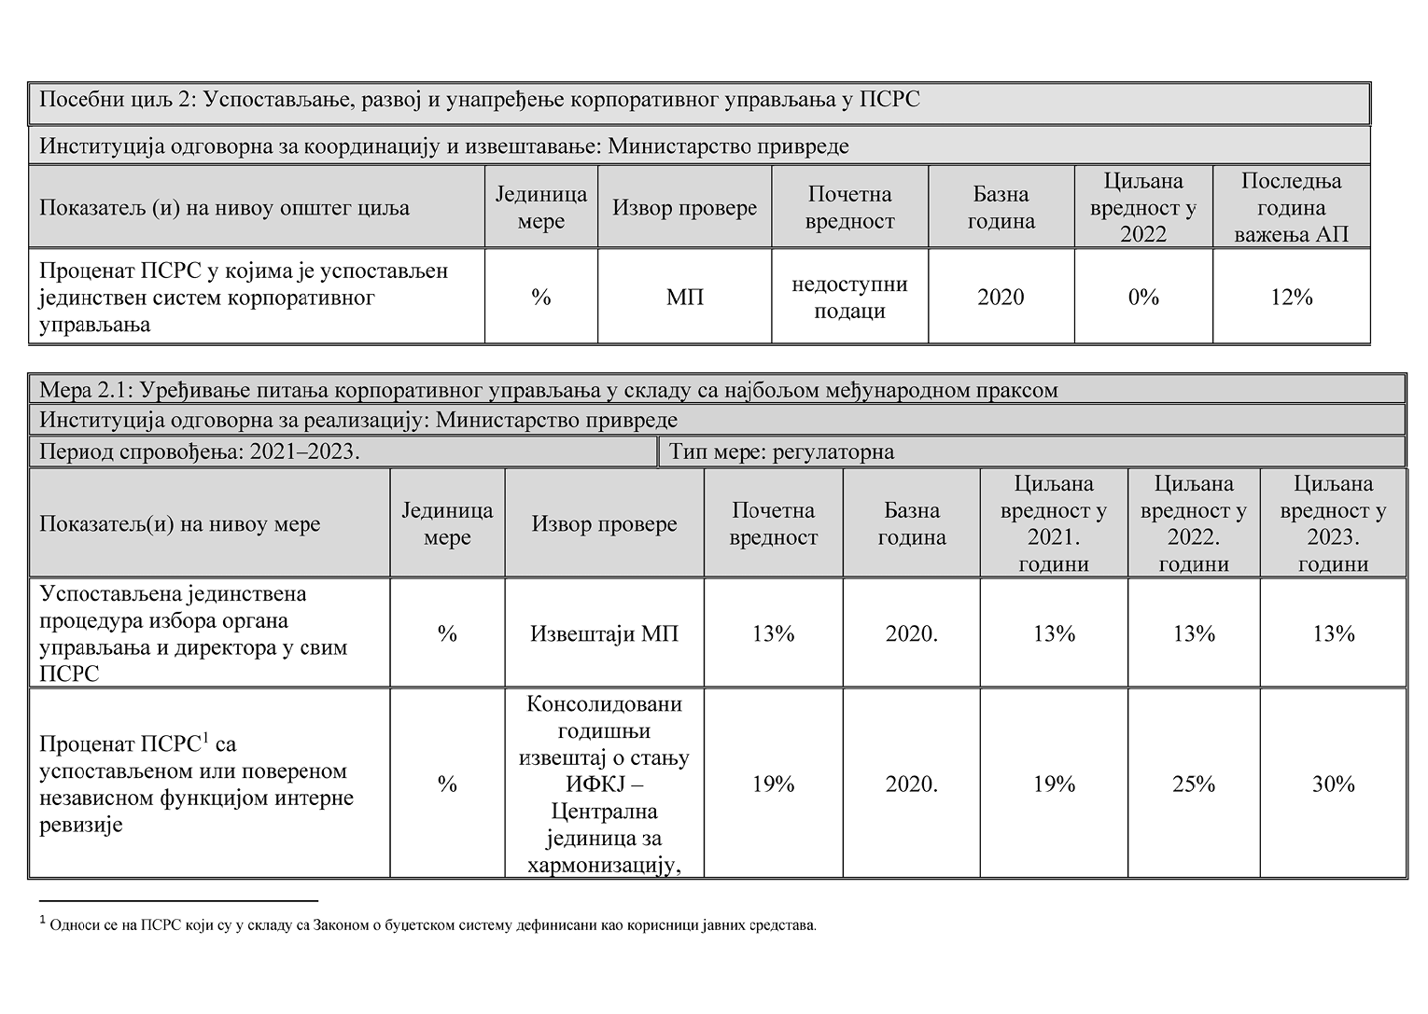
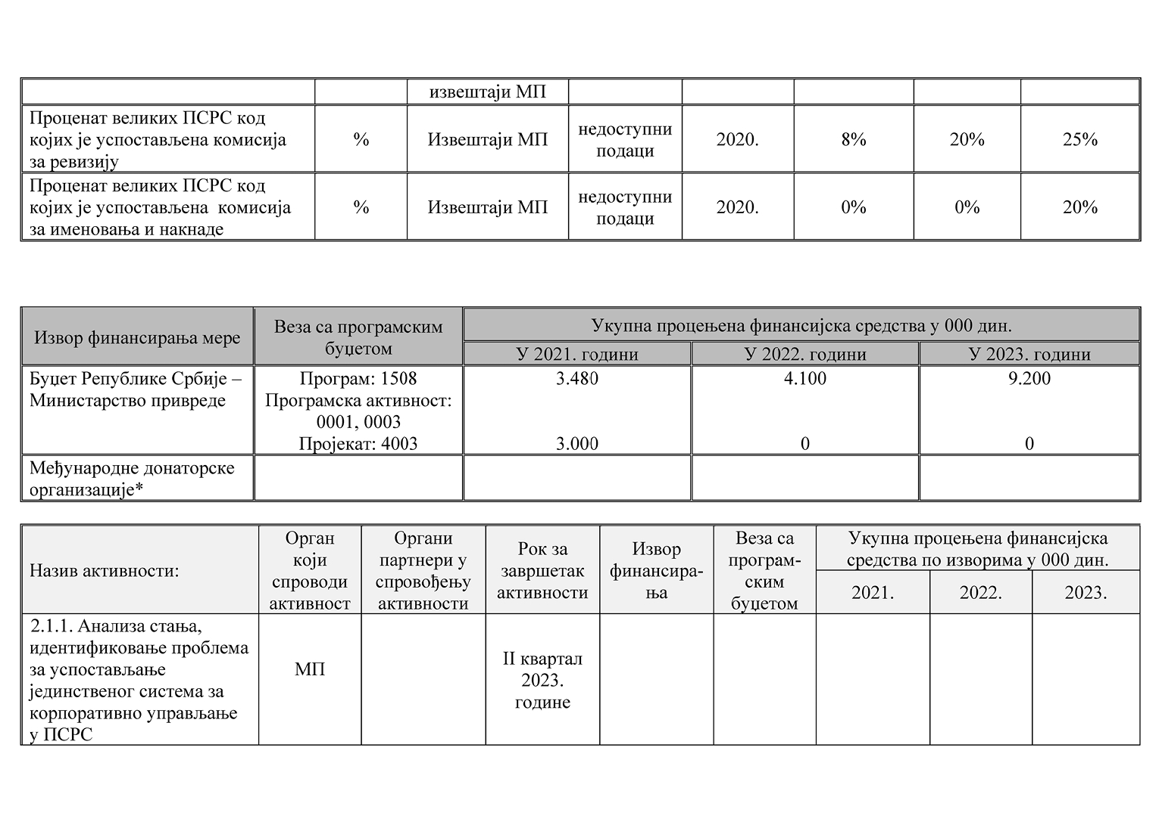
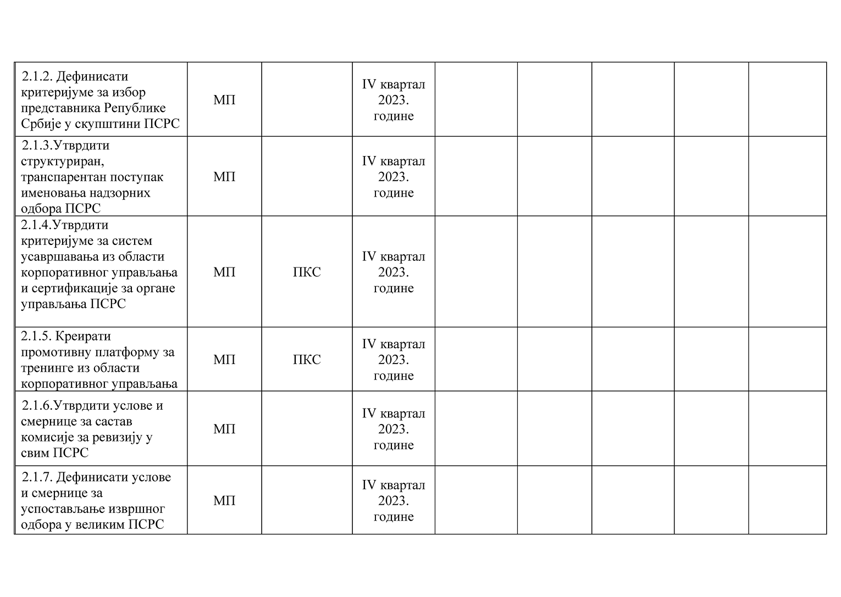
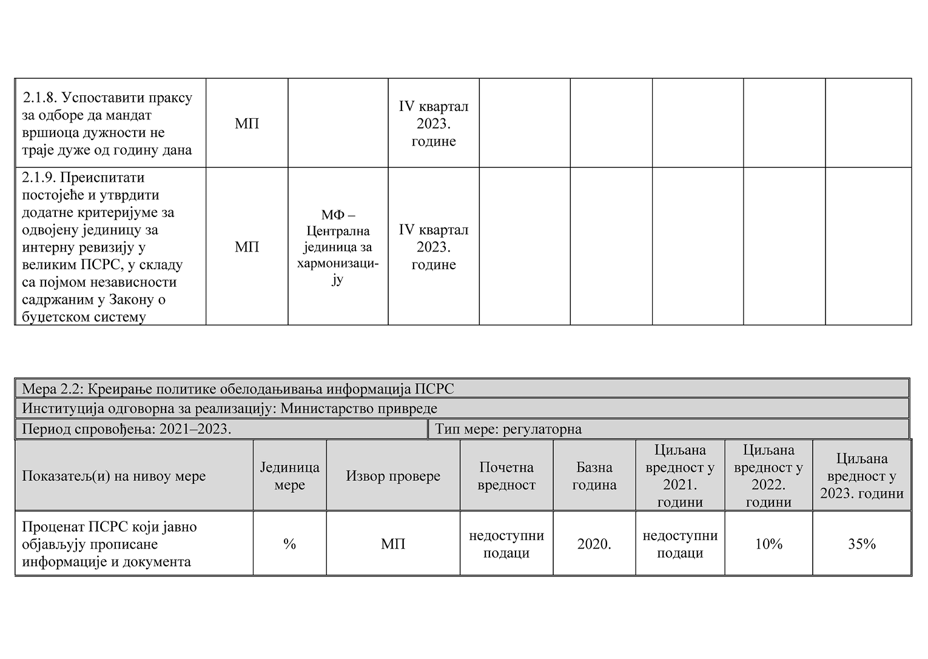
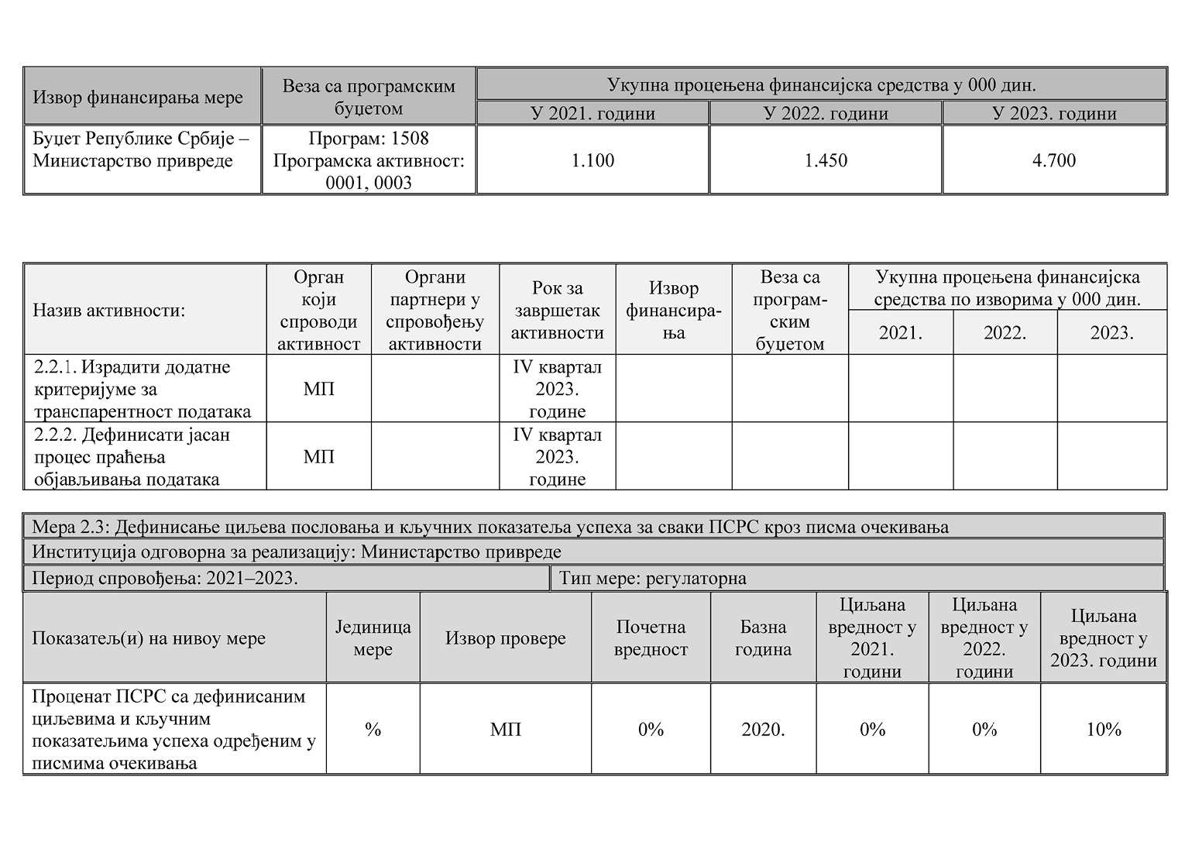
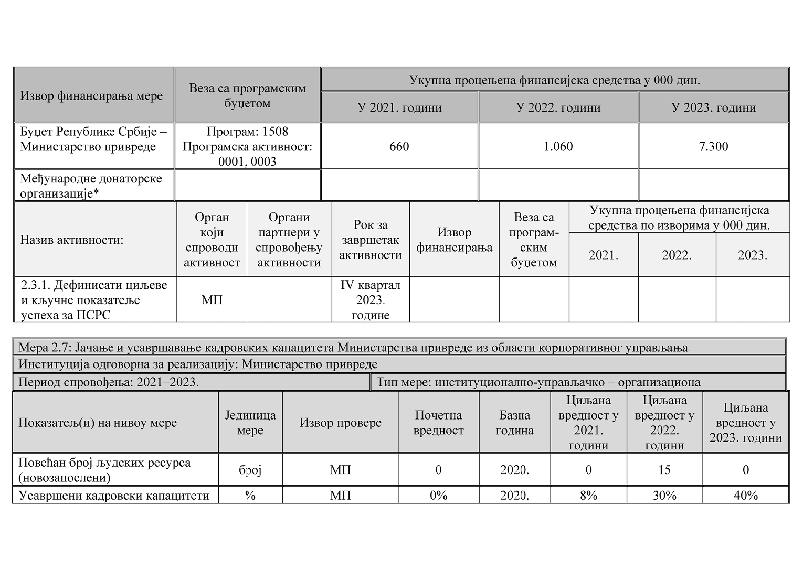
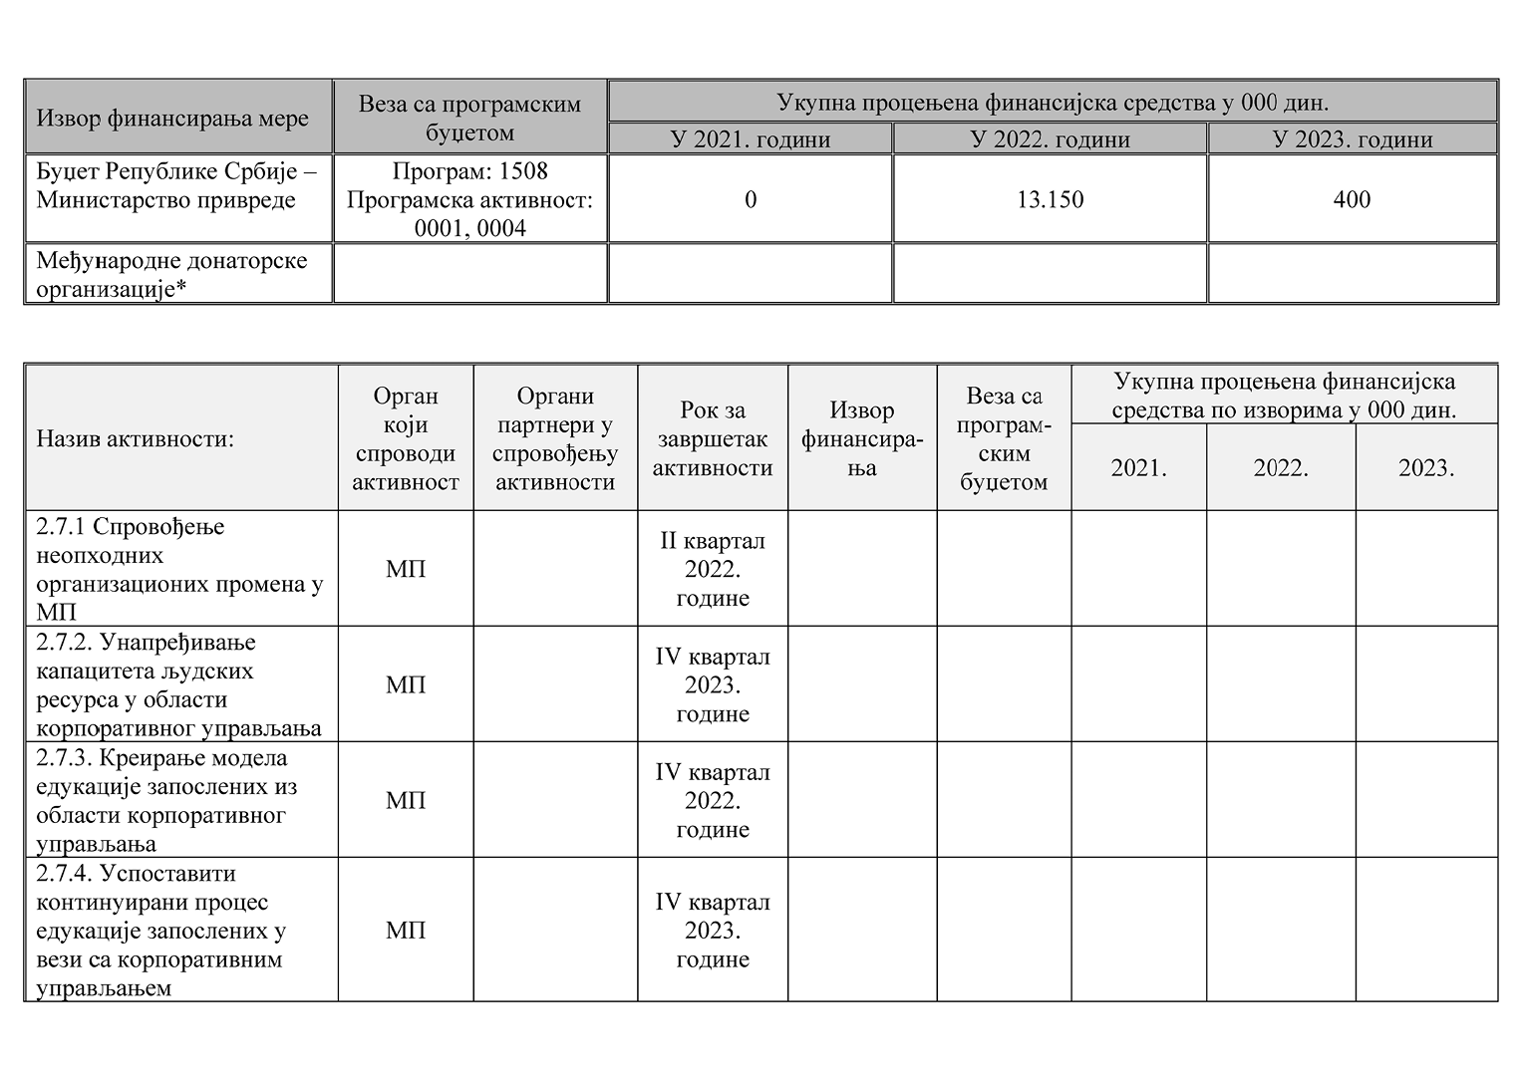
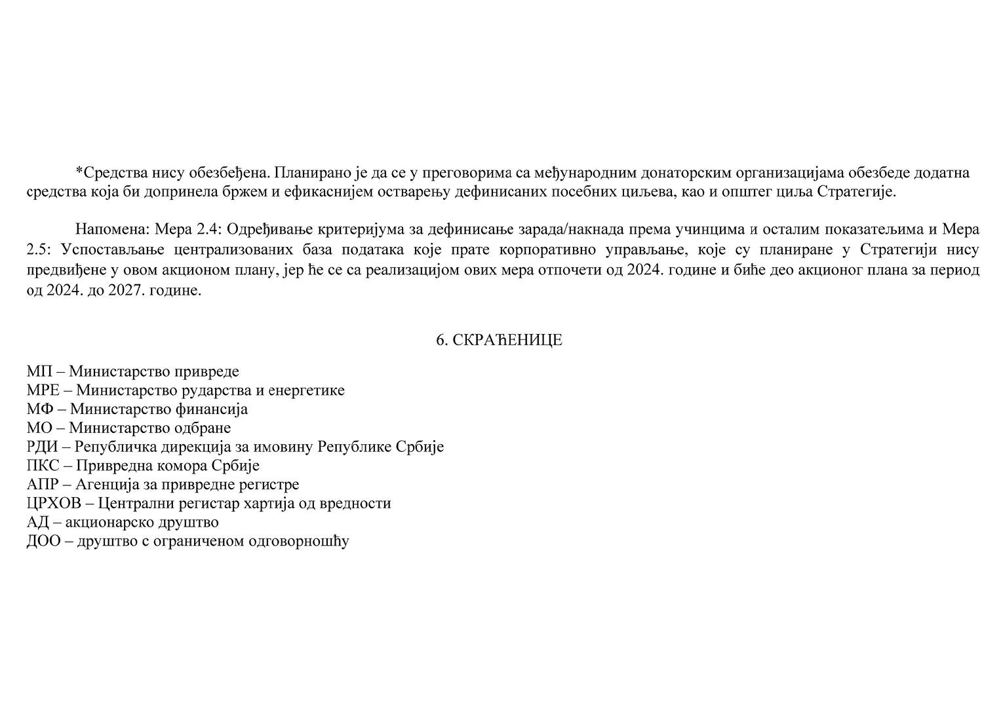
7. ЗАВРШНЕ ОДРЕДБЕ
Овај акциони план објавити на интернет страници Владе, интернет страници Министарства привреде и порталу е-Управа, у року од седам радних дана од дана усвајања.
Овај акциони план објавити у „Службеном гласнику Републике Србије”.
05 број 023-5959/2021
У Београду, 24. јуна 2021. године
Влада
Председник,
Ана Брнабић, с.р.

